|  |  |
| --- | --- |
| Gerb-BMSTU_01 | **Министерство науки и высшего образования Российской Федерации**  **Федеральное государственное бюджетное образовательное учреждение**  **высшего образования**  **«Московский государственный технический университет**  **имени Н.Э. Баумана**  **(национальный исследовательский университет)»**  **(МГТУ им. Н.Э. Баумана)** |

ФАКУЛЬТЕТ **Информатика и системы управления**

КАФЕДРА **Компьютерные системы и сети (ИУ6)**

НАПРАВЛЕНИЕ ПОДГОТОВКИ **09.03.03 Прикладная информатика**

**Отчет**

|  |  |
| --- | --- |
| **по лабораторной работе №** | 1 |

**Название:**

Основы языка SQL. SELECT запросы

**Дисциплина:** Базы данных

|  |  |  |  |  |
| --- | --- | --- | --- | --- |
| Студент | ИУ6-35 Б |  |  | Дулина И.А. |
|  | (Группа) |  | (Подпись, дата) | (И.О. Фамилия) |
|  |  |  |  |  |
| Преподаватель |  |  |  | Кудрявцев А.П. |
|  |  |  | (Подпись, дата) | (И.О. Фамилия) |

Москва, 2023

**Цель:**

Первое практическое задание заключается в знакомстве со средой pgAdmin и написании SQL-запросов с использованием оператора SELECT.

**Задачи:**

* Получить опыт взаимодействия с консолью psql (Shell)
* Ознакомится со средой pgAdmin 4
* Изучение основ языка SQL

4 произвольных Select-запроса:

**Пример 1:**

select amount,

round((amount\*30)/100, 2) as sale,

round((amount\*70)/100, 2) as overall

from ticket\_flights limit 100;

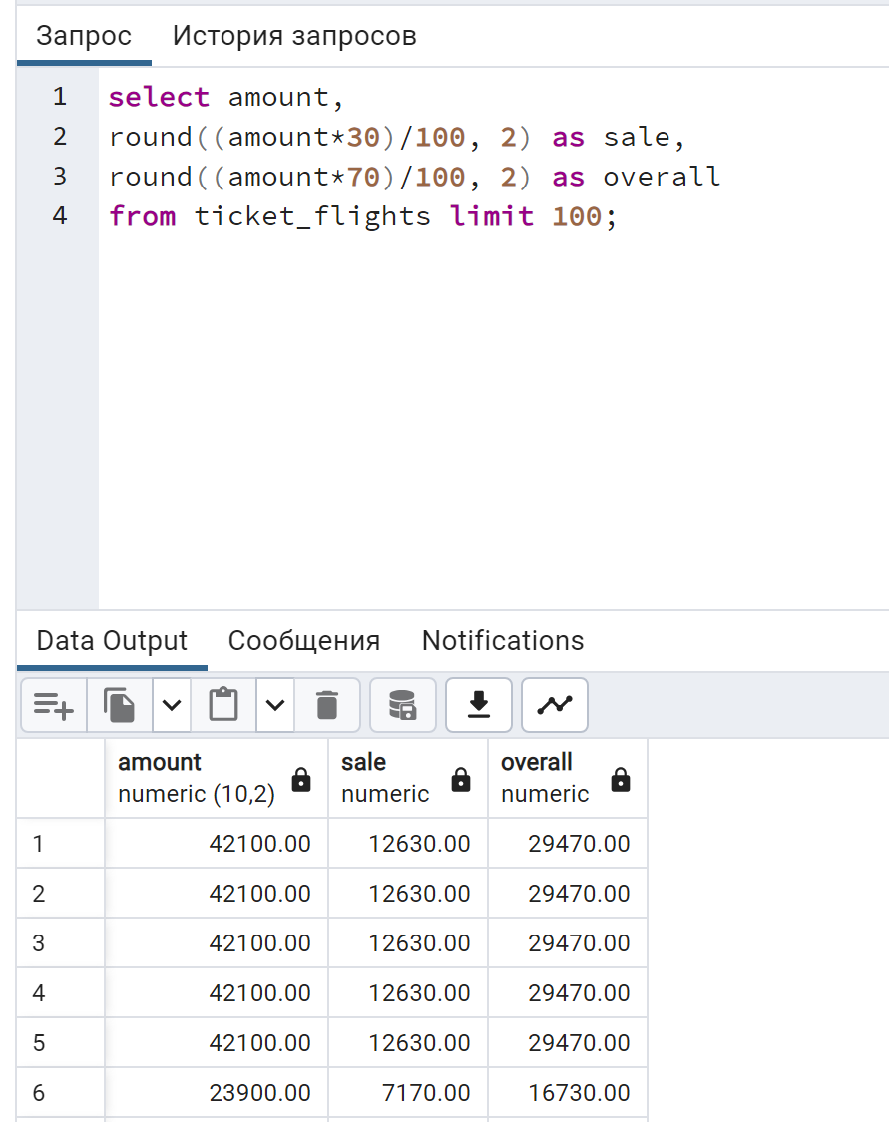

Рисунок 1 – результат работы первого SQL запроса

**Пример 2:**

SELECT seat\_no, fare\_conditions,

min(aircraft\_code) over(partition by fare\_conditions) as data

FROM seats;

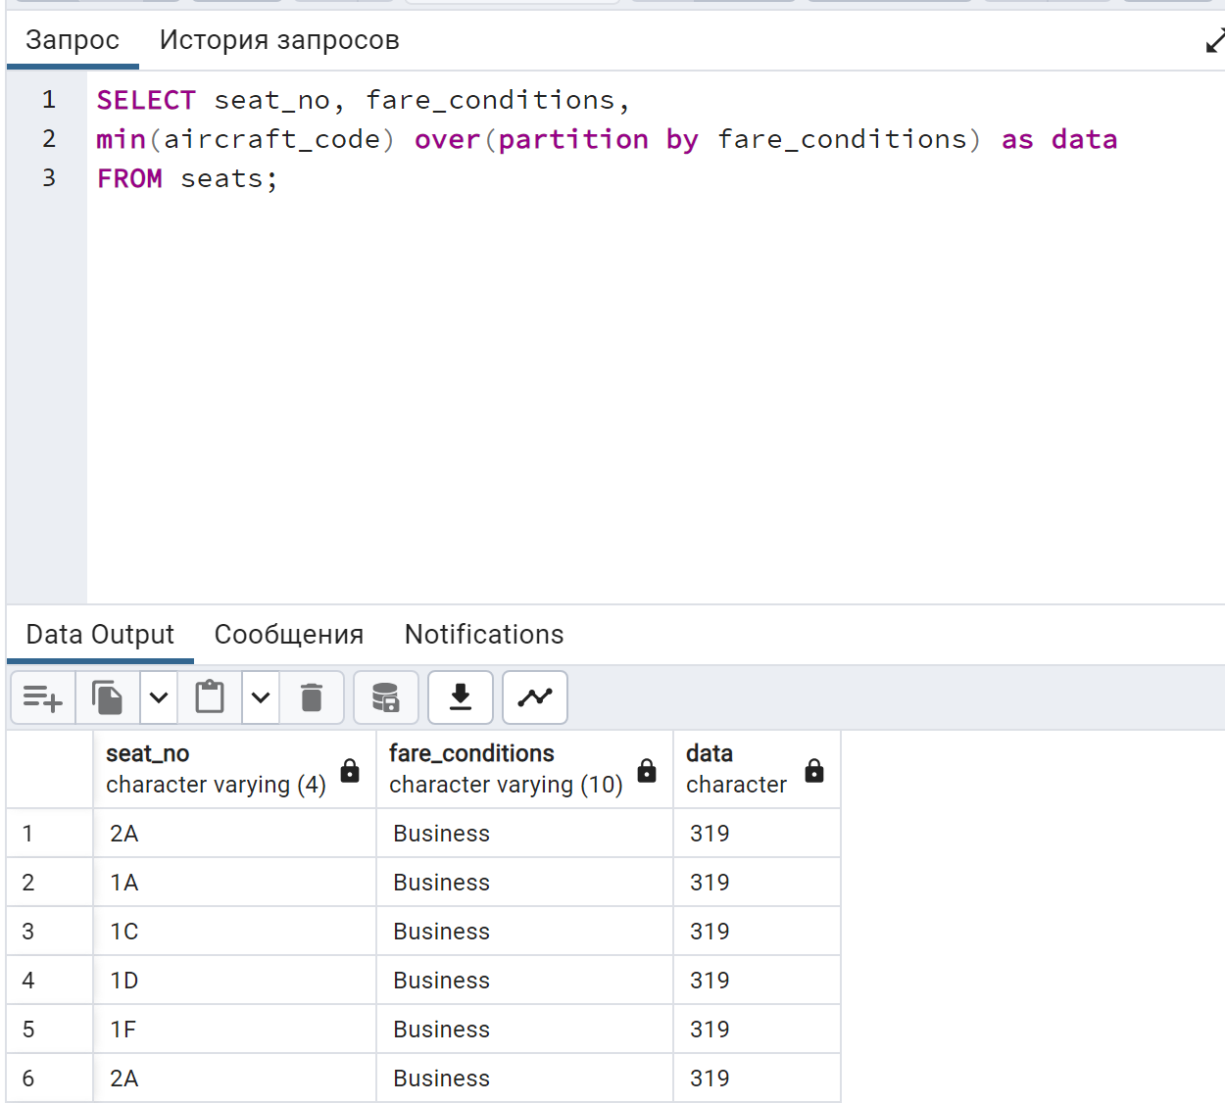

Рисунок 2 – результат работы второго SQL запроса

**Пример 3:**

select \* from bookings

where total\_amount between '80000' and '100000'

order by total\_amount asc;

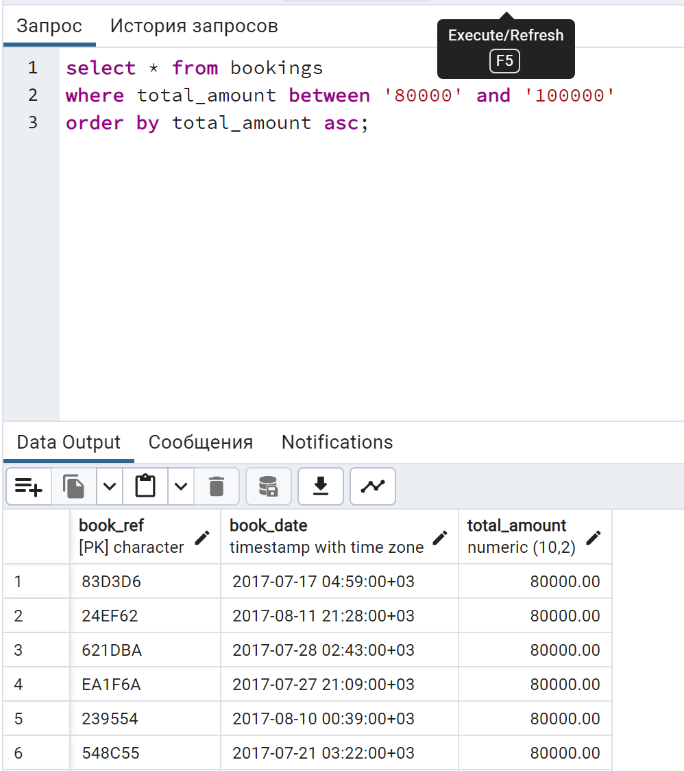

Рисунок 3 – результат работы третьего SQL-запроса

**Пример 4:**

select \*

from ticket\_flights

where amount between '15000' and '20000'

and fare\_conditions='Comfort' order by amount desc;

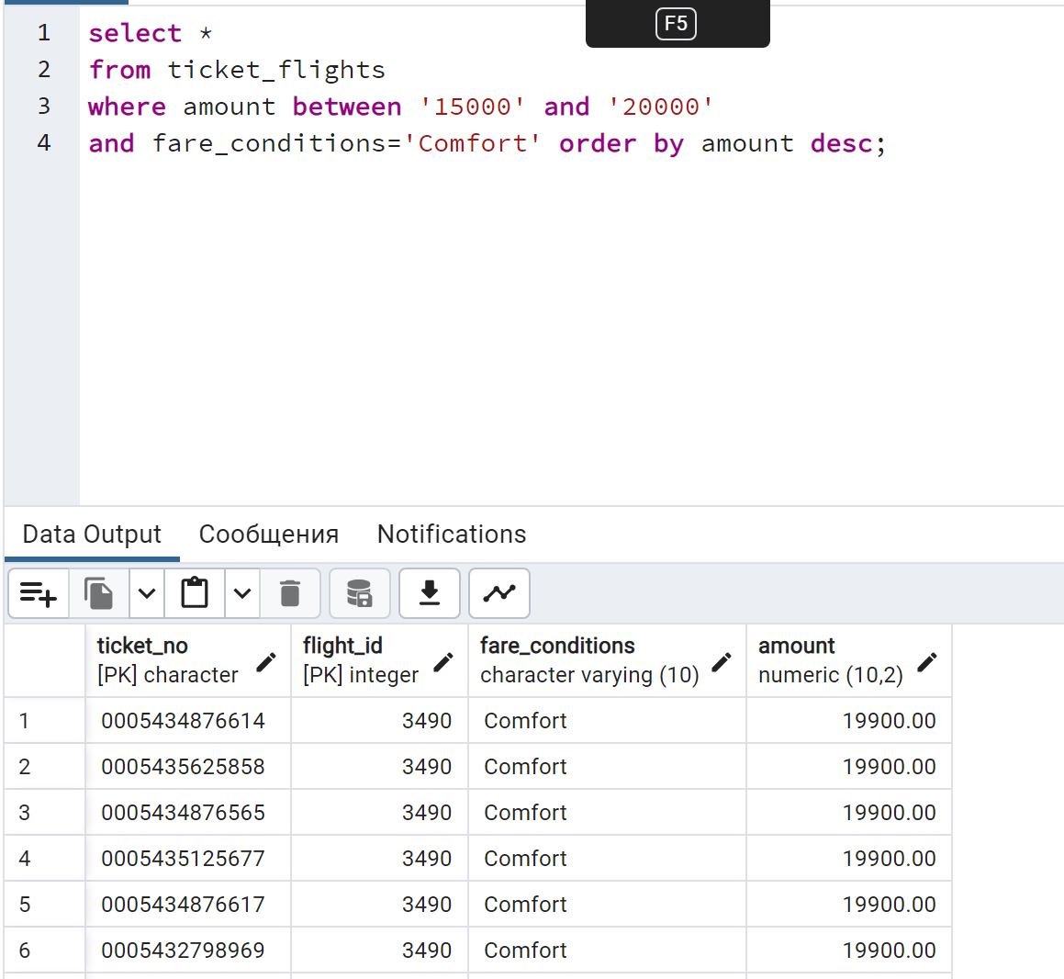

Рисунок 4 – результат работы четвертого SQL-запроса

**Вывод**: мы познакомились со средой pgAdmin и научились писать SQL запросы